Лекція 3 Використання енергії вітру
Сила вітру – це одне з найстародавніших використовуваних людством джерел енергії, яке, безперечно, є одним з найбільш економічних. Прості вітряки були широко поширені в Китаї 2200 років тому. На Середньому Сході, в Персії, близько 200 року до н.е. почали використовуватися вітряки з вертикальною віссю для перемелювання зерна. В XI столітті в Європі почали поширюватися вітряки, що завозилися мандрівними купцями та лицарями з хрестових походів. Ці перші млини постійно вдосконалювалися, спочатку голландцями, потім англійцями, і врешті набули конструкції з горизонтальною віссю. Жителі Голландії виявили, що вітром дуже зручно користуватися для відкачування води, щоб осушити землю, що для цієї країни, яка розташована в низинах і тому потерпає від повеней, є дуже актуальним. Найбільш активно в допромисловій Європі вітряки використовувались у XVIII столітті, коли лише в одній Голландії їх було понад сто тисяч. З їхньою допомогою мололи зерно, качали воду й пиляли дрова. Згодом більшість вітряків, нездатних конкурувати з дешевим і надійним викопним паливом, було замінено паровими двигунами.
У старих вітряків лопаті були дерев'яними і могли використовувати близько 7% енергії вітру. Завдяки новаторській праці Томаса Перрі, який наприкінці XIX століття провів близько 5000 експериментів з різними видами "колеса" (тобто ротора), дерев'яні лопаті поступилися місцем лопатям з вигнутого металу, що збільшило ефективність установок вдвічі — до 15%.
Використовували енергію вітру з давніх часів і в Україні. 1917 року тут було близько 30 тисяч вітряків, потужність яких становила близько 200 тис. кВт. З початком колективізації кількість вітряків значно зменшилася, а прагнення до гігантизму в радянські часи практично витіснило їх із використання. Лише починаючи з 90-х років ситуація з вітроенергетикою в Україні змінилася на користь її розвитку.
Енергія вітру постійно поновлювана й невичерпна, поки гріє Сонце. Вітер утворюється на землі в результаті нерівномірного нагрівання її поверхні Сонцем.
Повітря над водною поверхнею впродовж світлої частини доби залишається порівняно холодним, оскільки енергія сонячного випромінювання витрачається на випаровування води та поглинається нею. Над сушею повітря нагрівається завдяки тому, що вона поглинає сонячну енергію менше, ніж поверхня води. Нагріте повітря розширюється і піднімається вгору, а його заміняє холодне повітря від поверхні води. Вночі суша охолоджується швидше, ніж вода, і температура над водою буде вище, ніж над сушею. Тому вітри міняють свій напрямок, і холодне повітря суші витісняє нагріте повітря водної поверхні.
Аналогічно відбуваються зміни напрямку вітрів у гірській місцевості, де протягом дня тепле повітря піднімається вздовж схилів, а вночі холодне повітря спускається в долини.
Повітря циркулює й внаслідок обертання Землі: рух відбувається в напрямку, протилежному напрямку руху годинникової стрілки в північній півкулі, та за напрямком руху годинникової стрілки — в південній.

3.1 Потенціал вітрової енергії в Україні
Україна має потужні ресурси вітрової енергії: річний технічний вітроенергетичний потенціал дорівнює 30 млрд. кВт×год.
Приведені нижче дані отримані в результаті обробки статистичних метеорологічних даних по швидкості та повторюваності швидкості вітру. Наведено районування території України по швидкостях вітру і питомий енергетичний потенціал вітру на різній висоті відповідно до зон районування.
В умовах України за допомогою вітроустановок можливим є використання 15÷19% річного об'єму енергії вітру, що проходить крізь перетин поверхні вітроколеса. Очікувані обсяги виробництва електроенергії з 1 м² перетину площі вітроколеса в перспективних регіонах складають 800÷1000 кВт×год/м² за рік.
Застосування вітроустановок для виробництва електроенергії в промислових масштабах найбільш ефективно в регіонах України, де середньорічна швидкість вітру > 5 м/с: на Азово-Чорноморському узбережжі, в Одеській, Херсонській, Запорізькій, Донецькій, Луганській, Миколаївській областях, АР Крим та в районі Карпат.
Експлуатація тихохідних багатолопатевих вітроустановок з підвищеним обертаючим моментом для виконання механічної роботи (помолу зерна, підняття та перекачки води і т.п.) є ефективною практично на всій території України.
Вітроенергетика України має достатній досвід виробництва, проектування, будівництва, експлуатації та обслуговування як вітроенергетичних установок, так і вітроенергетичних станцій; в країні є достатньо високий науково-технічний потенціал і розвинена виробнича база. В останній час розвитку вітроенергетичного сектора сприяє державна підтримка, що забезпечує реалізацію ініціатив по удосконаленню законодавства, структури керування, створенню вигідних умов для внутрішніх і зовнішніх інвесторів.
Реалізація державних національних програм в галузі вітроенергетики на 2010 рік передбачає загальне річне виробництво електроенергії на вітроелектростанціях та автономних вітроустановках близько 5,71 млн. МВт-год; що дозволить забезпечити біля 2,5 відсотків від загального річного електроспоживання в Україні.

Табл. 3.1 Питомий енергетичний потенціал вітрової енергії в Україні

№ району | Середньорічна швидкість вітру,  V_{ср}, м/с | Висота,  м | Природний потенціал енергії вітру,  кВт×год/м² рік | Технічно-досяжний  потенціал енергії вітру,  кВт×год/м² рік
1 | <4,25 | 15 | 1120 | 200
1 | <4,25 | 30 | 1510 | 280
1 | <4,25 | 60 | 2030 | 375
1 | <4,25 | 100 | 2530 | 460
2 | 4,5 | 15 | 2010 | 390
2 | 4,5 | 30 | 2710 | 520
2 | 4,5 | 60 | 3640 | 700
2 | 4,5 | 100 | 4540 | 850
3 | 5,0 | 15 | 2810 | 520
3 | 5,0 | 30 | 3790 | 690
3 | 5,0 | 60 | 5100 | 860
3 | 5,0 | 100 | 6350 | 975
4 | 5,5 | 15 | 3200 | 620
4 | 5,5 | 30 | 4320 | 830
4 | 5,5 | 60 | 5810 | 1020
4 | 5,5 | 100 | 7230 | 1150

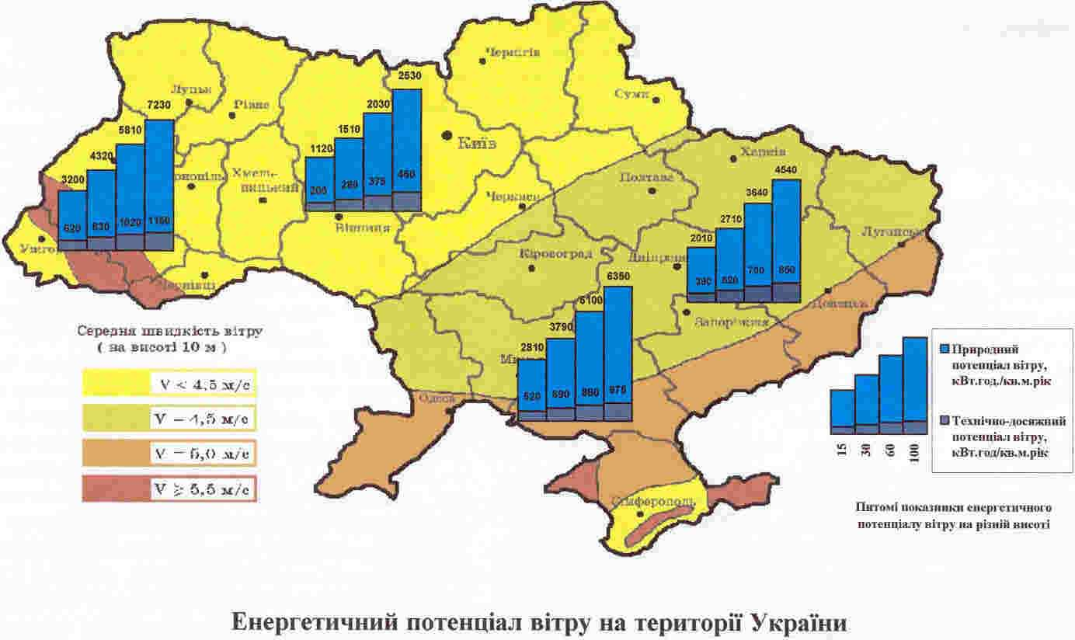
Рис. 3.1
Чернігів
Рівне
Хмель-
ницький
Вінниця
Черкаси
Луцьк
Чернівці
Кіровоград
Київ
Сумми
Полтава
Луганськ
Харків
Запоріжжя
Донецьк
Одеса

3.2 Вітроенергетичні установки та їх елементи
Два проценти усієї сонячної енергії, яка досягає зовнішніх шарів земної атмосфери, перетворюється на кінетичну енергію частинок повітря, які рухаються, тобто вітру. Кінетична енергія вітрового потоку дорівнює

$A=\frac{m⋅v^{2}}{2},$ (3.1)

де m - маса повітря, що рухається, кг;
v - швидкість вітру, м/с.
Енергія вітру має ряд специфічних особливостей: малу концентрацію, віднесену до одиниці об'єму повітряного потоку; випадковий характер зміни швидкості.
Потужність вітрового потоку визначається як

$P=\frac{A}{τ}=ρ\frac{F⋅v^{3}}{2},$ (3.2)

де ρ — густина повітря, кг/м³;
F — площа, яку перетинає вітровий потік, м²;
v — швидкість вітру, м/с.
Вітрове колесо, розміщене в потоці повітря, може у кращому випадку теоретично перетворювати на потужність на його валу 16/27 = 0,59 (критерій Бетца) потужності потоку повітря, що проходить через площу перерізу, охоплювану вітровим колесом. Цей коефіцієнт можна назвати теоретичним ККД ідеального вітрового колеса. Насправді ККД нижчий і досягає для найкращих вітряних колес приблизно 0,45. Це означає, наприклад, що вітрове колесо з довжиною лопаті 10 м за швидкості вітру 10 м/с у найкращому випадку може мати потужність на валу 85 кВт.
Місцевості, придатні для розміщення вітроагрегатів, поділяються на декілька класів (згідно з типами нерівностей). Такий поділ (табл. 3.2) демонструє можливості забезпечення енергією вітроустановок в умовних одиницях (10 балів відповідає відсутності нерівностей, тобто 0-й клас поверхні), згідно з методикою європейської практики будівництва вітростанцій.
Таблиця 3.2 - Класифікація вітрового потенціалу місцевостей за характером нерівностей

Клас нерівності | Топографія місцевості | Енергопотенціал
0 | Відкрите море | 10
1 | Відкрита місцевість без високої рослинності та лісів | 6,8
2 | Окремі будинки з відстанню 1000 м між ними | 4,6
3 | Забудований район, ліси, пересічена місцевість | 2,4
Оцінка енергозабезпеченості за балами залежно від характеру місцевості не завжди однозначна. Відомо, що після забудови місцевості або після насадження дерев її аеродинаміка може різко змінитися, може збільшитися кількість вітрового часу й зрости сила вітру. Те саме стосується й гірської місцевості. Незважаючи на значні захаращення в окремих місцях, пересіченість місцевості може утворювати щось подібне до каналів, в яких швидкість вітру набагато вища, ніж на відкритій місцевості.
Для кожної місцевості зміна швидкості вітру за висотою (епюра швидкостей вітру) має характерний вигляд, наведений на рис. 3.2. На рисунку видно, що крім середньорічної швидкості для кожної місцевості є свій профіль швидкостей, який, впливає на величину швидкісного напору. Ось чому для ефективного уловлювання вітру є своя оптимальна висота розташування вітроагрегату над рівнем землі. Так само, як і для середньорічної швидкості, попередньо робляться дослідження ефективної висоти розташування вітроагрегату при різних вітрових навантаженнях і потужностях самого вітроагрегату. Є дві принципово різні конструкції вітроустановок: з горизонтальною і вертикальною віссю обертання.

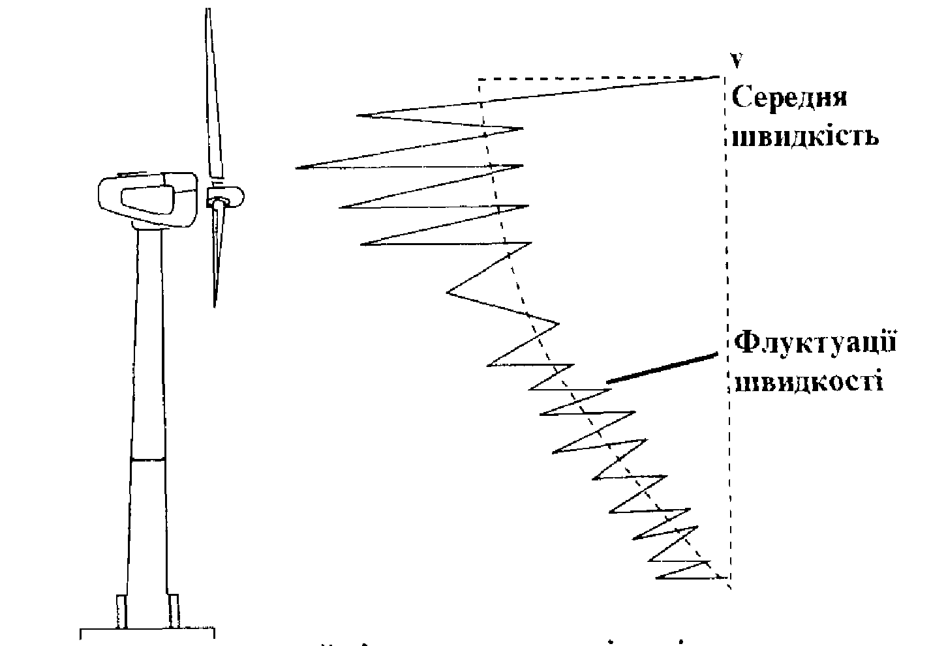

Рис. 3.2 Епюра швидкостей вітру над даною місцевістю

Більш поширені вітроустановки з горизонтальною віссю (рис. 3.3).
Основними елементами вітроенергетичних установок с вітроприймальний пристрій (лопаті), редуктор передачі крутильного моменту до електрогенератора, електрогенератор і башта. Вітроприймальний пристрій разом з редуктором передачі крутильного моменту утворює вітродвигун. Завдяки спеціальній конфігурації вітроприймального пристрою в повітряному потоці виникають несиметричні сили, що створюють крутильний момент. Залежно від потужності генератора вітроустановки поділяються на класи, їхні параметри та призначення наведено в табл. 3.3.

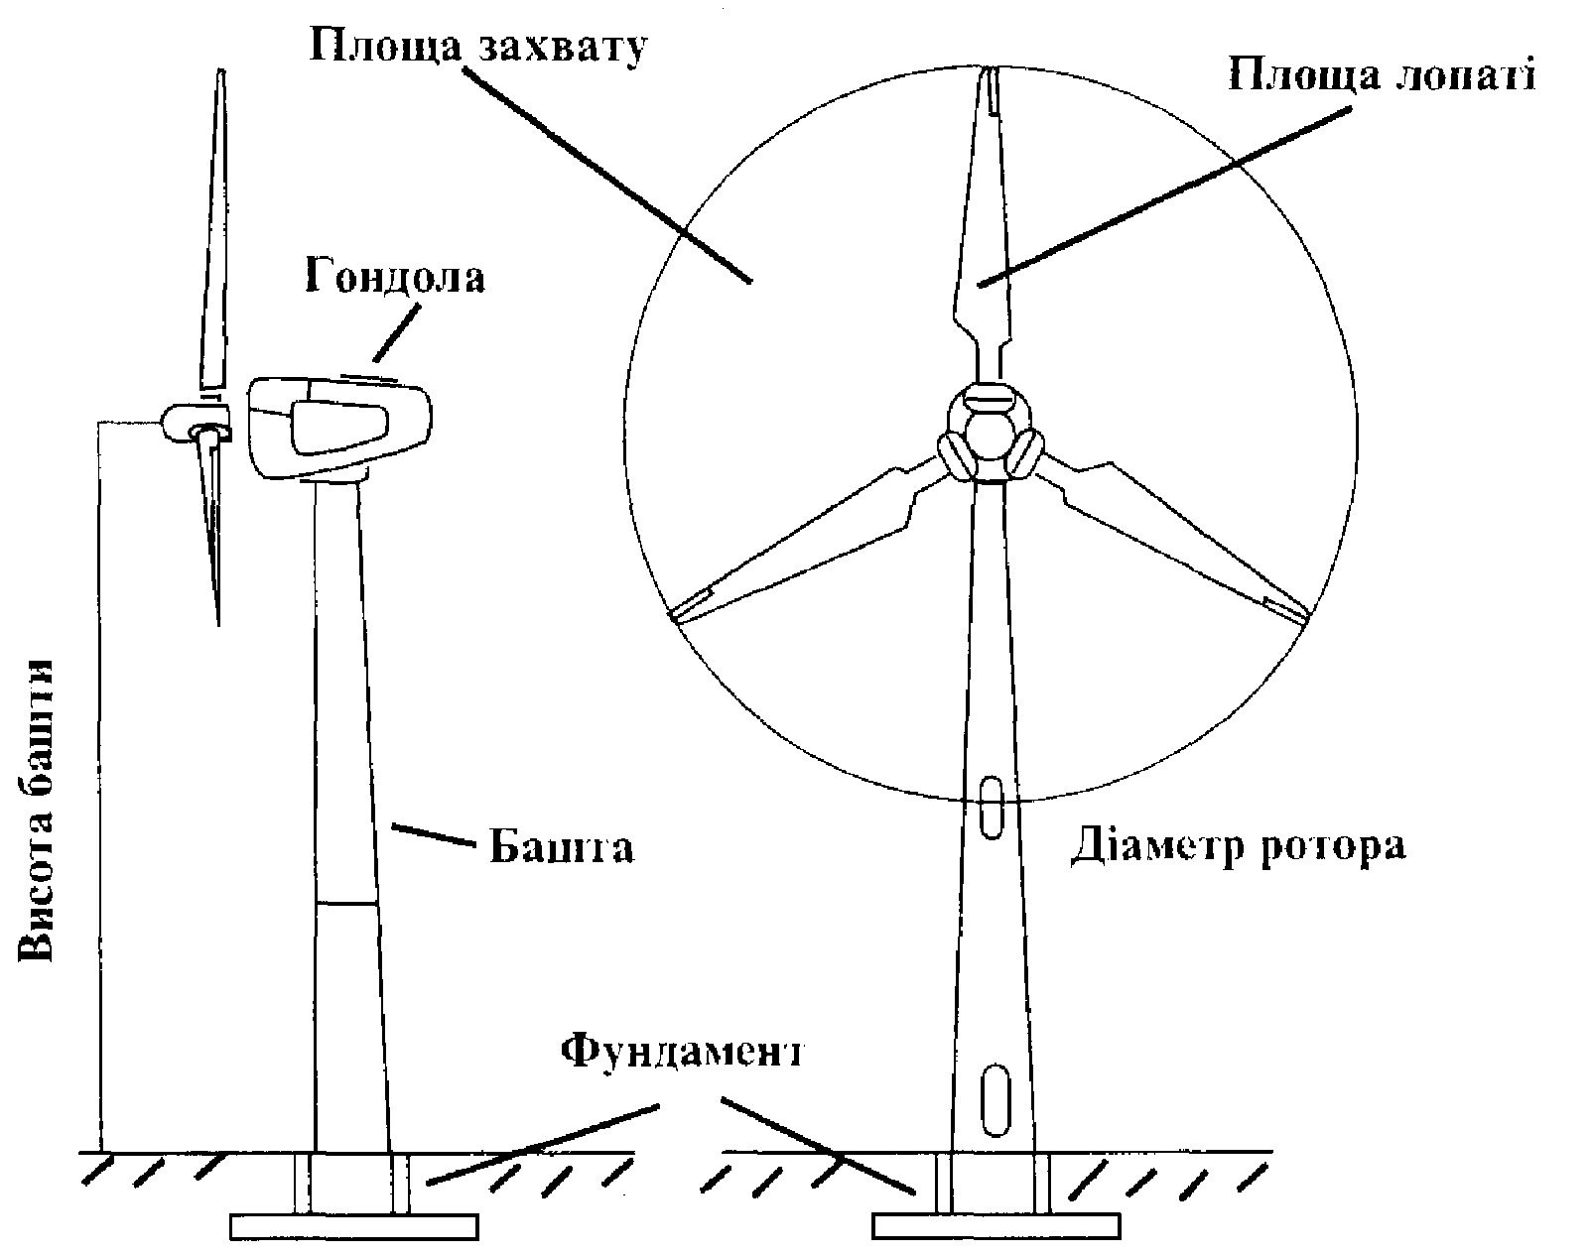
Рис. 3.3 Принципова схема вітроустановки

Таблиця 3.3 Класифікація вітроустановок
Клас  установки | Потужність, кВт | Діаметр колеса, м | Кількість лопатей | Призначення
Малої  потужності | 15-50 | 3-10 | 3-2 | Зарядження акумуляторів, насоси, побутові потреби
Середньої  потужності | 100-600 | 25-44 | 3-2 | Енергетика
Великої  потужності | 1000-4000 | >45 | 2 | Енергетика
Оскільки вітер може змінювати свою силу та напрямок, вітрові установки обладнуються спеціальними пристроями контролю та безпеки. Ці пристрої складаються з механізмів розвертання вісі обертання за вітром, нахилу лопатей відносно землі за критичної швидкості вітру, системи автоматичного контролю потужності й аварійного відключення для установок великої потужності.
Вітроенергетичні установки з вертикальною віссю обертання мають перевагу перед установками з горизонтальною віссю, яка полягає насамперед в тому, що зникає необхідність у пристроях для орієнтації на вітер, спрощується конструкція та знижуються навантаження, які зумовлюють додаткову напругу в лопатях, системі передач та інших елементах установки.
Різновидом вітроустановок з вертикальною віссю є так звана вітрова гребля, де сконцентрований повітряний потік спрямовується на установку за допомогою напрямлювачів у вигляді лісосмуг, штучних перегородок у вигляді панелей, надувних конструкцій, солом'яних блоків тощо. Схему вітрової греблі наведено на рис. 3.4.
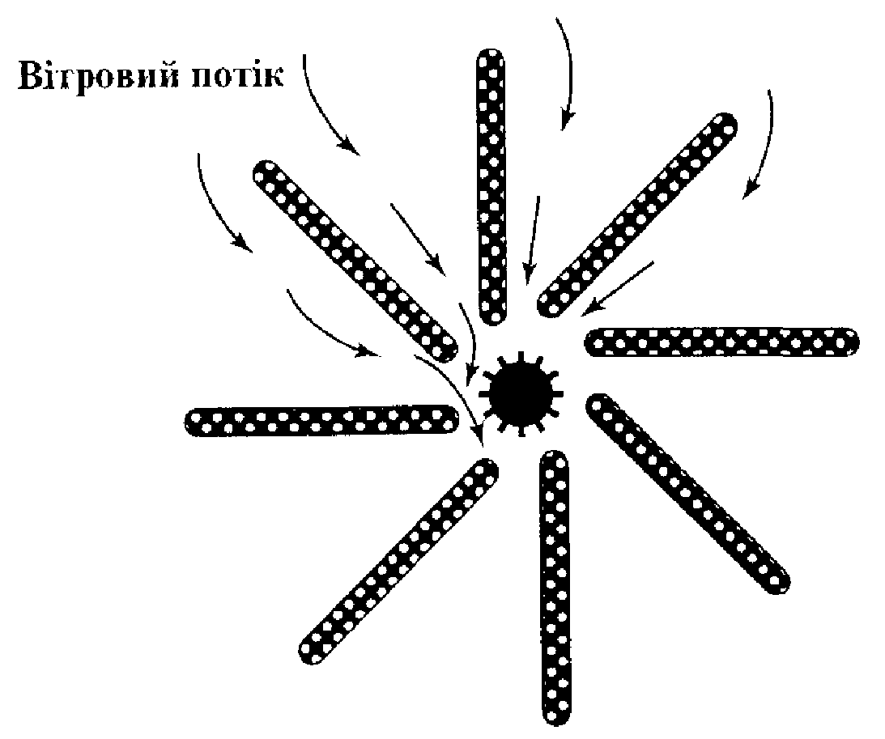

Рис. 3.4 Вітрова гребля

Вітроустановки виробляють електроенергію практично без забруднення довкілля, але вплив на нього мають: відведення під будівництво значних територій та зміни ландшафту, шумові ефекти, радіоперешкоди.
Проблема зменшення шумів розв'язується шляхом розташування вітроустановок на значних відстанях (допустимих за рівнем шуму - 40-50 децибелів) від житла. Отже, відстань від вітроагрегату до житла має становити 150 м, вітростанції — 250 м.

3.3 Використання вітроенергетичних установок
Найбільш ефективними вважаються ВЕУ (вітроенергетичні установки) потужністю 100-200 кВт. Великий інтерес в світі виявляється до створення ВЕУ середньої потужності від 100 до 1000 кВт, В світовій практиці є позитивний досвід роботи вітроустановок потужністю 300 - 1500 кВт з вітроколесами діаметром 40 - 60 м. Широкого поширення набули вітроелектричні станції (ВЕС), які працюють на промислову енергосистему.
ВЕУ знаходять широке застосування в сільському господарстві. За кордоном в сільському господарстві використовують, в основному, малі і середні вітроелектричні установки.
Термін окупності ВЕУ середньої потужності при швидкості вітру 8 м/с приблизно 5-7 років, а термін служби - 15-20 років.
Водопідіймальні ВЕУ виробляють в Німеччині, Австрії, Фінляндії та в інших країнах.
Для потреб теплофікації в сільському господарстві вітрову енергію переробляють в тепло. Такі установки експлуатуються в Нідерландах для обігріву теплиць, що дозволяє економити до 400 млн. м³ природного газу.
ВЕУ використовують також для електропостачання холодильних установок, для живлення електроогорож. З їх допомогою затрати у цьому випадку зменшуються в 3-4 рази.
Проводяться випробування ВЕУ для захисту садів від заморозків. Угорські дослідники показали, що капітальні затрати при цьому окупаються за 2-3 роки.
На підставі науково-технічних і дослідно-конструкторських розробок, виконаних в КПІ і ІЕД НАН України, до теперішнього часу Розроблена ціла серія вітроустановок різної потужності для :
- освітлення житлових і господарських приміщень;
- опалювання житлових і господарських приміщень;
- живлення електроенергією електродвигунів різних робочих машин;
- живлення побутової електро- і телерадіоапаратури;
- катодного захисту металоконструкцій (трубопроводів);
- зарядки електроакумуляторів;
- аерації річок і водоймищ;
- водопостачання;
- живлення електропастухів для тваринницьких пасовищ.
Функціонально вітроустановки можуть бути розділені таким чином:
- водопідіймальні установки, які працюють в автономному режимі;
- вітроелектричні установки, які працюють з електромережею або дизелем;
- вітроелектричні установки, які працюють в автономному режимі;
- вітромеханичні установки, які працюють в автономному режимі для приводу сільськогосподарських машин.
Використання вітроустановок для виробництва електричної енергії є найбільш ефективним і привабливим способом утилізації вітрової енергії. Проте слід враховувати те, що найбільш сприятливі вітрові умови існують, як правило, в ненаселених і віддалених районах, де потреба в електроенергії значно менше, ніж в густонаселених промислових районах.
З врахуванням цих факторів для умов України пропонується поділ вітроустановок на три основні групи:
Вітроустановки для виробництва механічної енергії.
На практиці використання енергії вітру почалося із застосування її в механічних цілях - для перекачування води, помелу зерна, пересування парусних суден і ін.
В даний час у зв'язку з розвитком індивідуальних фермерських господарств ці застосування стають особливо актуальними, і в майбутньому їх значення зросте. В цьому випадку можуть бути рекомендовані вітроустановки малої потужності без акумулюючих пристроїв. Вітроустановки для отримання механічної енергії можуть ефективно використовуватися по всій території України, незалежно від показників швидкості вітру, для перекачування води насосами, помелу зерна і ін. При перетворенні механічної енергії в тепло ефективність досягає 100%. В цьому випадку вигідно використовувати також теплові насоси. Дуже перспективним представляється використання вітроустановок на морських і річкових суднах, які курсують на невеликих відстанях: поромах і ін.
Водопідіймальна установка потужністю 4 кВт, яка розроблена в Інституті електродинаміки НАН України, монтована в Одеській області; друга така установка працює в Дніпропетровській області.
Вітроустановки, які працюють на електромережу.
В цьому випадку рекомендуються до застосування потужні установки від 100 до 1000 кВт. Вітроелектричні установки застосовуються в регіональних системах загального енергозабезпечення. Вважається, що термін служби таких генераторів перевищить 20 років, а електроенергія, що виробляється ними, буде дешевше, ніж на теплових електростанціях на рідкому паливі. Найкращі умови для їх роботи досягаються, як показує практика, на відкритих рівнинних місцях (степи, вершини гір, морське побережжя). Такі установки найдоцільніше встановлювати централізовано і об'єднувати в одну електричну систему. Можна рекомендувати їх також для великих сільських садиб і селищ з автономним енергозабезпеченням.
Автономні енергосистеми.
Третя група, - найбільш численна по областях застосування і різноманітна по видах пристроїв, - включає вітроелектричні установки середньої і малої потужності, Зважаючи на численність варіантів можна виділити такі підгрупи:
Вітроенергосистеми, що використовують як резервне джерело енергії дизель-генератор.
Вітроустановки малої потужності (10 кВт) з акумуляторами електричної енергії. Розроблена система акумуляції електроенергії на основі електрохімічних акумуляторів, яка забезпечує постійне постачання споживачів електроенергією від вітроустановок (освітлення, побутові прилади і т.д.).
Такі системи можуть бути використані для індивідуальних сільських садиб, будинків, пасовищ, маяків, буїв, для установки в районах, важкодоступних для ліній електропередач.
Автономні енергосистеми середньої потужності для індивідуальних будинків і сільських садиб, які включають, крім вітроустановок середньої потужності, системи акумуляції теплової і електричної енергії.
Енергосистеми, в яких надлишок енергії і низькопотенціальна енергія, що виробляється вітроустановками, накопичується у вигляді теплової енергії в теплових акумуляторах і використовується для опалювання і гарячого водопостачання. До даної групи енергосистем можуть бути віднесені вітроелектричні станції з акумуляцією на основі водню. В даному випадку ефективно застосування потужних вітроустановок.
Воднева енергетика в даній області дуже приваблива: можливо створення великих заправних станцій для автотранспорту, який працює на водні, міжсезонних систем зберігання енергії у вигляді водню з подальшим його використанням для отримання теплової і електричної енергії. Детальніше питання акумуляції енергії розглянуто у розділі 9.
Використання автономних енергосистем на основі вітроустановок економічно виправдане для районів, важкодоступних для доставки електроенергії, а також в тих випадках, коли традиційні енергоносії мають велику вартість.
Найбільшим попитом такі установки користуються в країнах з великою кількістю сільського населення. На Україні, при величезній кількості сіл, селищ, маленьких містечок і індивідуальних сільських господарств, вітросистеми з акумуляторами енергії, які не залежать від традиційної подачі енергії по лініях електропередач, повинні знайти різноманітне застосування.

3.4 Економіка вітроенергетики
В останні роки світова вітроенергетика вийшла на перше місце у світі по темпах свого розвитку, значно випередивши інші напрямки в енергетиці. Так, темпи росту вітроенергетики у світі становили в 1990-1997 р. більше 25%, у той час, коли в інших енергетичних галузях, наприклад газової, вугільної, нафтовий і ін., цей показник не перевищував 2-3. Сумарна потужність всіх ВЕС у світі в 1999 р. становила більше 12000 Мвт, і вона продовжує рости дуже швидкими темпами. Лідерами в цій справі є такі країни, як США (які у 2003 році довели сумарну потужність своїх ВЕС до 6000 Мвт, що відповідає 16 млн кВт-год електроенергії на рік), Німеччина і Данія. Найбільш вражаючим фактом є те, що Данія планує покрити за рахунок вітроенергетики до 50% від загальної потреби в електроенергії в країні. Такий прорив у технології виготовлення вітротурбин і будівництва ВЕС став можливим завдяки новим досягненням в області електроніки, хімії, електротехніки, металургії й багатьох інших галузях науки й техніки. Саме тому світовий ринок капіталу дуже активно відреагував на вкладення коштів у цю галузь. При цьому необхідно мати на увазі одну принципово важливу обставину, що полягає в тому, що на сучасних вітрових турбінах коефіцієнт використання встановленої потужності становить близько 38-42%, і за цим показником ВЕС уже наближаються до теплових електростанцій.
Таким чином, з технічної точки зору вітрова електроенергетика вже впритул наблизилася до традиційної. При цьому відсутність необхідності купувати органічне паливо, що дорого коштує, а також екологічна чистота роблять вітроенергетику, одним з найбільш перспективних для України напрямків у розвитку національної енергетики.
Необхідно також сказати й про інші, не менш важливі обставині, що стосуються ціни вітрової електроенергії. Тут в останні роки відбулися істотні зміни. Вартість вітрової електроенергії у деяких випадках склала в 1996 р. близько 4,5 цент/кВт-год, і з тих пор цей показник продовжував зменшуватися. При цьому необхідно мати на увазі, що для України важливі не стільки абсолютні значення зазначених показників, скільки опис тенденції, оскільки в країнах з перехідною економікою, до яких ставиться й Україна, реальна ціна електроенергії перекручена. Тому перенести повністю закордонний досвід ціноутворення для електроенергетики України не завжди представляється можливим. Варто особливо підкреслити, що не тільки в Україні, але й у всіх країнах колишнього СРСР ціноутворення в електроенергетиці має досить істотні особливості, що визначено не тільки умовами ринкового перетворення в економіках цих країн. Важливе значення має та обставина, що ціна основних фондів в електроенергетиці цих країн перекручена у зв'язку з їх низькою залишковою вартістю, що безпосередньо впливає на ціну електроенергії, вироблювану відповідними електростанціями. У кінцевому результаті ціна такої енергії значно нижче цін, які створюються для аналогічних електростанцій за рубежем. Цей факт є дуже важливим при аналізі використання в Україні вітротурбин, які можуть купуватися за рубежем. У зв'язку з високою вартістю таких машин ціна на електроенергію, що виробляється ними, завжди буде досить високої, що не дозволить виробляти електричну енергію такими ВЕС у нашій країні на комерційній основі. Тому зараз у різних регіонах країни вже створені перші черги промислових ВЕС, які споруджуються на основі ліцензійних вітротурбин. Позитивним фактором є те, що ціна електроенергії цих станцій уже порівнянна із ціною електроенергії на енергоринку України.
До 1994 р. у країні вже було кілька типів вітрових агрегатів, розроблених вітчизняними конструкторськими організаціями. Однак за останні роки жодна з цих машин потужністю від 50 до 420 кВт не пройшла встановлених випробувань і тому не була рекомендована в серійне виробництво. Більше успішним виявився напрямок по організації виробництва вітротурбин по ліцензіях закордонних фірм. На базі саме такої техніки, тобто вітротурбин USW56-100 потужністю 110 кВт, що виробляється на вітчизняних заводах по ліцензіях американської корпорації KENETECH/ WINDPOWER, побудовані майже всі промислові ВЕС в Україні. Для цих машин 100% комплектуючих виробляється на вітчизняних заводах і, що саме головне, їхня ціна майже вдвічі нижче ціни аналогічного обладнання за рубежем.
Українська сторона вже одержала від німецької фірми "Генезис" ліцензію на виробництво машин потужністю 600 кВт. У цих машинах уже реалізована ідея так званих вітротурбин "зі швидкістю обертання ротора, що зміщується ", що робить їх найбільш ефективними в умовах роботи при вітрі малої швидкості, і тому вони більше пристосовані до кліматичних умов України. Такі машини починають виробництво електроенергії при швидкості вітру 3 м/сек, а висота башти для них дорівнює 60 м, що ще більше підсилює їхні переваги, оскільки саме в такому випадку коефіцієнт використання встановленої потужності наближається до 40%.
Термін окупності вітроенергетичної установки, залежно від місцевості, забезпеченості комунікаціями, потужності установки тощо, становить від 3 до 8 років.
Питомі капітальні витрати для станцій малої потужності становлять 800-1000 доларів за 1 кВт встановленої потужності і зменшуються зі збільшенням потужності установки. Тож капітальні витрати на вітроенергетичну станцію потужністю 250 кВт (Данія) становлять 40 тис. доларів США при терміні окупності 6,7 року.
Важливим аспектом використання вітроустановок є вартість електроенергії (грн/кВт-год), яка може бути підрахована за виразом

$B=\frac{K⋅F}{0,\text{25}⋅P⋅T},$ (3.3)

де К - капітальні витрати, грн. (дол.);
F - фактор поновлення витрат, за гарантованого терміну дії установки 25 років F = 0,125;
Р - потужність установки, кВт;
Т - кількість годин роботи установки на рік, Т = 8760 год.
Для розвитку вітроенергетики урядами різних держав прийнято відповідні законодавчі акти для зниження податку для тих, хто використовує вітроустановки. Наприклад, у Данії 75% вітроустановок є приватною або кооперативною власністю, власники установок звільняються від податку. В США власники вітроустановок отримують державний кредит від 0,5 до 1,5 цента за 1 кВт∙год електроенергії, що продається. Цей кредит входить до податку, страхування або платні за землю. У Австрії для вітроенергетичних проектів встановлюється гарантована ціна на електроенергію в розмірі 7,8 євроцентів за 1 кВт-год терміном на тринадцять років з моменту введення.
Виробництво електроенергії за рахунок вітроустановок у країнах ЄС наведено на рис. 3.5 (виробництво електроенергії переведено в т у.п.).
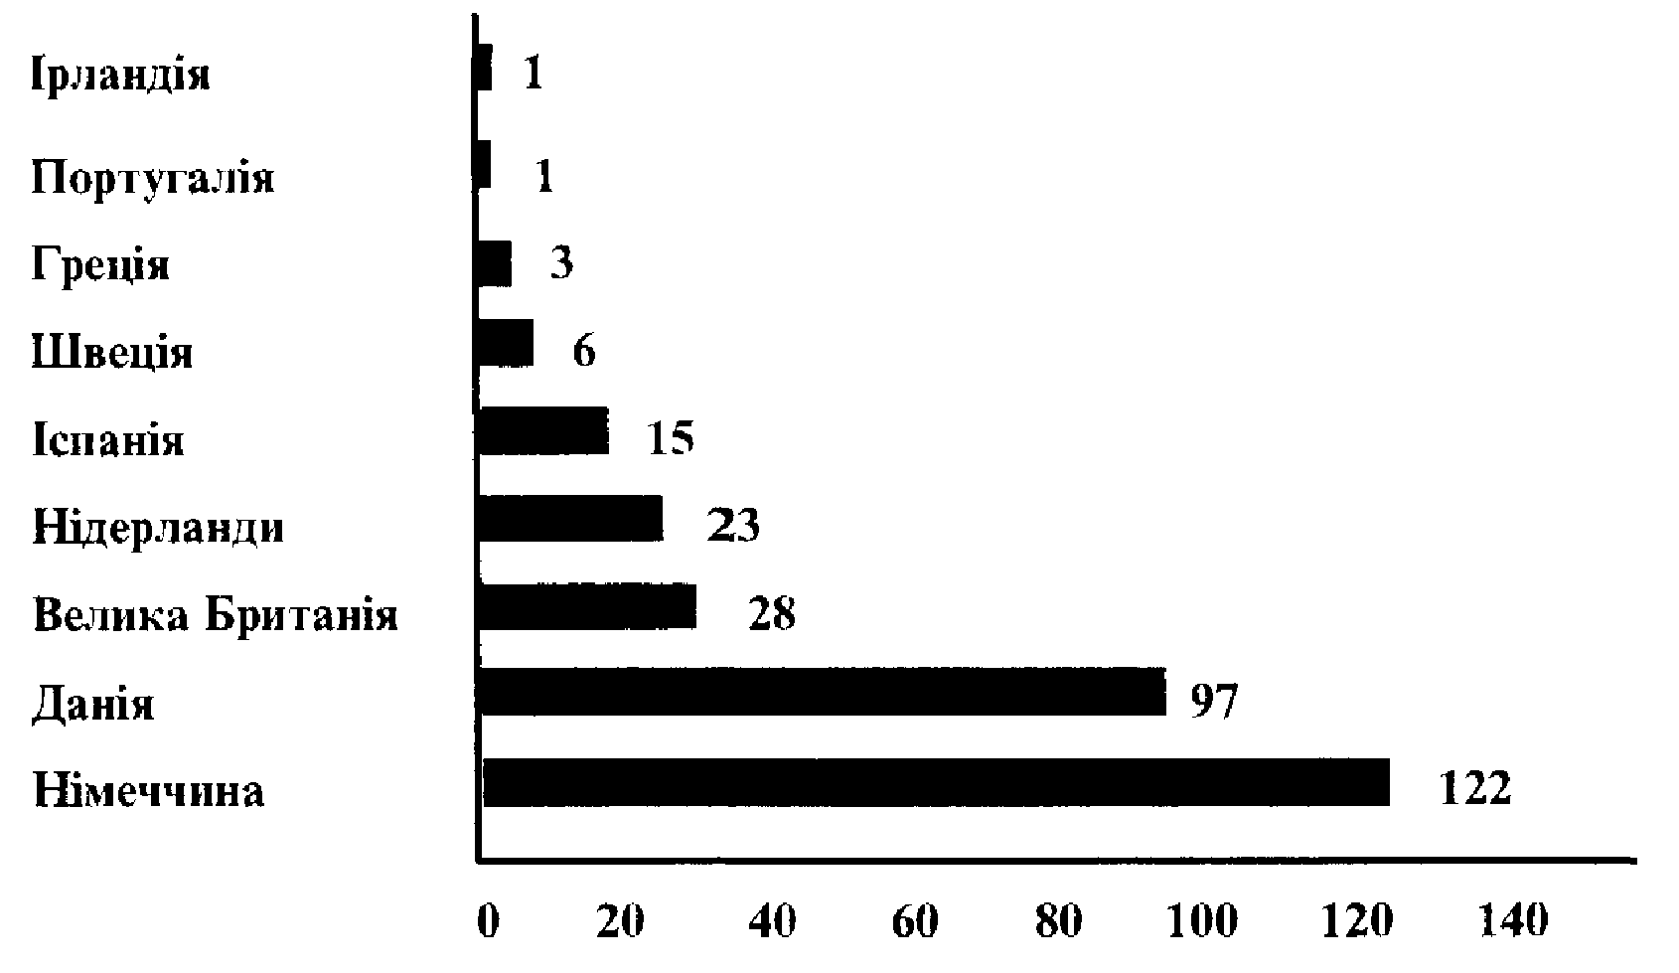

Рис. 3.5 Виробництво електроенергії за рахунок вітроустановок у країнах ЄС

Значною перевагою ВЕС над ТЕС і А ЕС є те, що капітальні витрати практично не "омертвляються", оскільки вітроустановка починає виробляти електроенергію через 1-3 тижні після її завезення на місце встановлення.

